软件工程与测试 期末设计报告

基于微信小程序的花卉商城系统开发与设计

  - 软件工程与测试课程设计

学号：________________
姓名：________________
专业班级：________________
指导教师：________________
完成日期：2026 年 9 月

摘要
本报告以单店同城鲜花销售与履约为场景，分析并设计基于微信小程序的花卉商城系统。系统包含商品、订单、用户和权限等基础模块，并设计花卉商品信息、配送区域与预约时段、送花订单履约、花材批次与配方、养护知识等业务模块。报告重点展开需求分析：明确顾客、花店员工与管理员的职责，给出下单、预约配送、制作和送达等用例的前置条件、业务规则、异常分支与验收标准。系统采用小程序和 Web 后台两类前端、Spring Boot 接口服务、业务层以及 MySQL 和 Redis 的分层结构。针对时段超卖、花材过期、重复状态变更与模拟支付一致性等问题，提出事务校验、条件更新、批次锁定、幂等记录和权限控制方案。测试部分记录本地已执行的自动化测试，并明确完整业务链路仍需结合数据库和页面进行现场验收。
关键词：微信小程序；花卉商城；需求分析；预约配送；订单履约；软件测试

目录
第一章 绪论
第二章 需求分析
第三章 系统设计
第四章 系统实现
第五章 系统测试
说明：本报告采用五章结构；目录可在 Word 中依据标题样式更新页码。

第一章 绪论

1.1 研究背景与意义
鲜花销售具有商品易损耗、节日需求波动明显、收花人与下单人不同、配送时间敏感等特点。普通商城能够处理商品与订单，却难以直接表达送花祝福、替换花材、预约送达和花束制作进度。实体花店若只依靠即时通信接单，容易出现地址信息散落、热门时段超额接单、制作进度难追踪等问题。
本系统面向单店同城经营。顾客可在线选花、填写送花资料、预约时段并查看履约过程；店员围绕花材、制作和配送进行协同。研究重点是将花店特有的业务约束转化为可校验的需求、数据结构和测试用例。

1.2 系统目标与研究范围
系统以单店花卉零售为目标，包含微信小程序顾客端、Web 管理端和 Java 后端。顾客端完成商品浏览、预约下单、支付演示与进度查询；管理端处理商品、花材、配送时段和订单履约。系统分别设计商城订单主状态与花店履约阶段，在保持交易状态清晰的同时呈现制作和配送进度。
本报告覆盖微信小程序顾客端、Web 花店管理后台、后端业务服务和数据库设计。真实微信支付、正式小程序发布、骑手实时定位、顾客 PC 商城与多商户结算不属于本次报告的验收范围；演示支付必须显式受开发配置控制。

1.3 研究内容与方法
首先分析角色、业务流程、功能与非功能需求，并建立关键规则和异常处理清单；其次设计分层架构、数据模型及状态流转；然后结合控制器、服务和数据库结构说明实现方式；最后用可复现的自动化测试和待现场验证的端到端场景评价实现情况。需求通过“角色—场景—规则—验收项”的链条展开，避免仅以页面功能代替业务需求。

1.4 本章小结
本章明确了单店同城鲜花商城的应用背景、项目来源和边界。后续章节以预约配送与花束履约作为主线，重点分析鲜花商品与常规商城商品之间的差异。

第二章 需求分析

2.1 业务现状与问题定义
同城花店的一笔订单通常包含两组联系人、指定收花日期和时段、贺卡内容、是否匿名以及花材缺货处理偏好。订单创建后，还需要经历接单、备料、制作、配送和确认送达。若只记录“已付款／已发货”等通用状态，顾客无法了解花束是否制作完成，员工也难以判断当前可执行的任务。
由此可归纳四类核心问题：一是商品资料缺少花材、花语和适用场景，顾客选花成本高；二是热门时段并发预约可能超出花店产能；三是花材随时间失鲜，账面 SKU 库存不能独立证明预约日可制作；四是送花订单状态、凭证和售后需要形成可追踪记录。需求分析应把这些问题转换为输入、处理、约束与可验证输出。

2.2 用户角色与业务边界
表 2-1 系统角色与职责
角色 | 主要目标 | 可执行操作 | 权限边界
顾客 | 顺利选花并按约定时间收花 | 检索商品、填写收送花信息、预约、模拟支付、查进度、售后 | 只能查看和操作本人订单
花店员工 | 按流程完成备料、制作与配送 | 查看分配任务、更新履约阶段、上传照片和备注 | 不能改系统配置与角色权限
花店管理员 | 管理商品、产能与经营 | 维护花卉商品、配送区域与时段、花材批次、订单、员工和看板 | 拥有经授权的管理能力并留操作记录

系统边界内的数据由顾客端与后台通过接口访问，不依赖客户端自行计算最终可用库存或预约名额。系统边界外的短信、真实微信交易与骑手定位等第三方能力，采用接口预留或模拟方式处理，不能在报告中视为已上线能力。

2.3 功能需求

2.3.1 花卉商品与内容需求
顾客应能按关键词、适用场景、赠送对象、色系及预算区间筛选商品，并在详情页看到价格、规格、主要花材、花语、枝数、包装、养护说明和建议观赏期。后台应能维护商品分类、SKU、图片、价格、库存与花卉扩展资料。若扩展资料缺失，应保留基础商品展示，但不可把未配置的花材批次商品误标为交付日有货。养护知识应支持列表、关键词查询和详情阅读。

2.3.2 下单与预约配送需求
顾客选择同城配送时，应填写订花人与收花人的姓名和电话、配送地址、日期与时间段，可选贺卡文字、匿名送花、提前联系和缺花替换策略；到店自提只需下单联系人与取花日期。地址须属于启用的配送区域，商品金额须达到该区域起送金额；系统显示配送费。已满额、已截单或已停用的时段不得提交。下单接口必须在提交时重新校验这些条件，避免浏览阶段的数据过时。

2.3.3 花店履约与售后需求
支付后订单进入待接单状态，管理员按待制作、制作中、待配送、配送中、已完成的顺序推进。制作和送达环节可保存成品照、配送人员及送达凭证。顾客可查看阶段和时间记录，并确认收花。鲜花品质售后限定在送达后两小时内申请，原因包括不新鲜、花材不符、包装破损和配送超时；超时后转人工处理。制作前取消可释放预约资源，制作后的损耗由店员人工处理。

2.3.4 花材与经营管理需求
后台应维护花材名称、单位、保鲜天数、低库存阈值、批次到期日与数量，并为商品配置每件花材用量。启用批次管理的商品需要同时通过原 SKU 库存和花材可分配量两项校验；按照到期日优先分配，允许拆分多个合格批次。经营看板应展示订单、销售、待处理任务及配送相关指标，供店员安排当日工作。

2.4 关键用例分析
表 2-2 预约送花用例 UC-01
要素 | 具体内容
参与者 | 顾客；配送区域与时段服务；订单服务；花材服务
前置条件 | 顾客已登录；商品上架；已选择合法 SKU；有收货地址
主流程 | 填写订花人、收花人及贺卡；选择地址、日期和时段；系统报价并核对容量与花材；创建待付款订单，保留预约名额；顾客完成模拟支付
后置条件 | 订单与扩展信息保存；预约容量被占用；启用批次管理的花材被锁定；支付成功后进入待接单
异常分支 | 地址不在范围、未达起送金额、时段已满或截单、花材不足、库存不足时拒绝下单且不留下部分占用；支付失败保持待付款
验收依据 | 同一时段的已预约量不超过容量；订单中的联系人、地址快照、时段和花材分配可追溯

表 2-3 履约流转用例 UC-02
要素 | 具体内容
参与者 | 花店员工、管理员、顾客
前置条件 | 订单已付款；操作人员具有相应阶段权限
主流程 | 接单→待制作→制作中→待配送→配送中→已完成；保存操作人、时间、备注和相关图片
异常分支 | 越级操作、重复提交、未授权操作被拒绝；制作前取消释放资源；制作后不自动返还已消耗花材
验收依据 | 每个阶段只产生一次有效记录；商城主状态与花店细分阶段一致；顾客仅见自己的订单

2.5 业务规则与数据需求
表 2-4 核心业务规则
编号 | 规则 | 判定位置 | 错误或边界处理
BR-01 | 地址属于启用配送区域，且达到起送金额 | 服务端报价及下单复核 | 提示更换地址或自提
BR-02 | 已预约数小于容量且当前时间早于截单时间 | 时段条件更新 | 名额已满时要求重新选择
BR-03 | 待付款预约逾期释放名额 | 定时任务与幂等释放 | 重复释放不减成负数
BR-04 | 启用批次管理后，合格批次到期日不早于交付日 | 下单事务中的批次分配 | 不足则整单回滚
BR-05 | 首次进入制作中才消耗已锁定花材 | 履约状态服务 | 重复回调不重复扣减
BR-06 | 顾客仅访问本人订单；员工按权限更新阶段 | 接口鉴权与业务校验 | 拒绝未授权请求
BR-07 | 品质售后在送达后两小时内提交 | 售后服务端校验 | 超时转人工客服

核心数据包括商城商品、SKU、订单、订单明细、用户和地址，以及花卉商品扩展、配送区域、预约时段、订单扩展、进度记录、花材、批次、配方和分配记录。地址应在下单时保存快照，避免顾客后续修改常用地址影响历史订单。时段容量、花材数量与订单状态均须以服务端持久化数据为准。

2.6 非功能需求与验收口径
表 2-5 非功能需求与拟验收方式
类别 | 设计要求 | 验收方式
正确性 | 订单、容量、花材的变更具有事务边界；重复请求结果一致 | 并发名额测试、回滚与幂等测试
安全性 | 顾客订单归属校验；后台按角色和接口权限控制 | 越权请求和角色隔离测试
可用性 | 关键失败给出明确提示，表单失败时尽量保留已输入信息 | 页面走查与异常场景检查
可维护性 | 花店特有字段与商城基础模型分离；服务职责清晰 | 代码结构及变更影响检查
兼容性 | 历史商品默认沿用原 SKU 流程；小程序和后台共用业务服务 | 回归测试与历史数据检查
性能 | 目标是在典型单店负载下保持结算响应可用，具体阈值以部署环境压测确定 | 压测记录响应时间与错误率；当前未提供实测指标

2.7 关键问题的思辨分析
问题一：为什么 SKU 库存仍不足以判断鲜花可售？SKU 表示商品规格的可销售数量，却不包含原料批次及交付日期。一个花束即使 SKU 尚有库存，若交付日所需玫瑰批次已过期，也不应允许下单。启用批次管理的商品需同时满足 SKU 库存与花材可分配量两项条件，并记录订单实际分配的批次；未启用批次管理的商品以 SKU 可售量为准。
问题二：前端显示“还剩一个时段”是否足以防止超卖？多个顾客可能同时看到相同余量。因此列表只承担选择提示，最终提交在数据库事务内以条件更新占位；若更新失败，订单创建与花材锁定一并回滚。对逾期待付款订单，释放操作需有“已释放”标记，防止重复任务把已预约数量减为负值。
问题三：花店履约状态如何与交易状态保持一致？支付、退款、发货和统计依赖订单主状态，花束制作与配送又需要更细的业务阶段。系统在订单主表记录交易状态，在送花订单与进度表记录细分阶段，并在关键节点同步两者；状态映射必须明确，且需用测试防止越级和重复变更。
问题四：演示支付应怎样避免形成不真实的结论？模拟支付仅用于课程演示，开关默认关闭，且必须进入与真实支付成功相同的内部订单处理流程。报告只能证明模拟流程的设计与相关测试，不得把它写成真实微信交易已上线。

2.8 本章小结
本章把花店经营问题转化为角色、功能、用例、业务规则、数据和非功能需求。需求分析的核心结论是：预约容量、交付日花材可用性和履约状态必须由服务端统一校验，并在异常与重复请求下保持一致。

第三章 系统设计

3.1 系统总体设计
系统面向顾客、花店员工和管理员三类角色，采用顾客小程序、花店管理端、业务服务与数据存储四层结构。顾客端负责选花、填写送花资料和查看订单；管理端负责商品、配送、花材与履约；服务层统一执行金额、预约和库存规则。图 3-1 展示部署与调用关系。
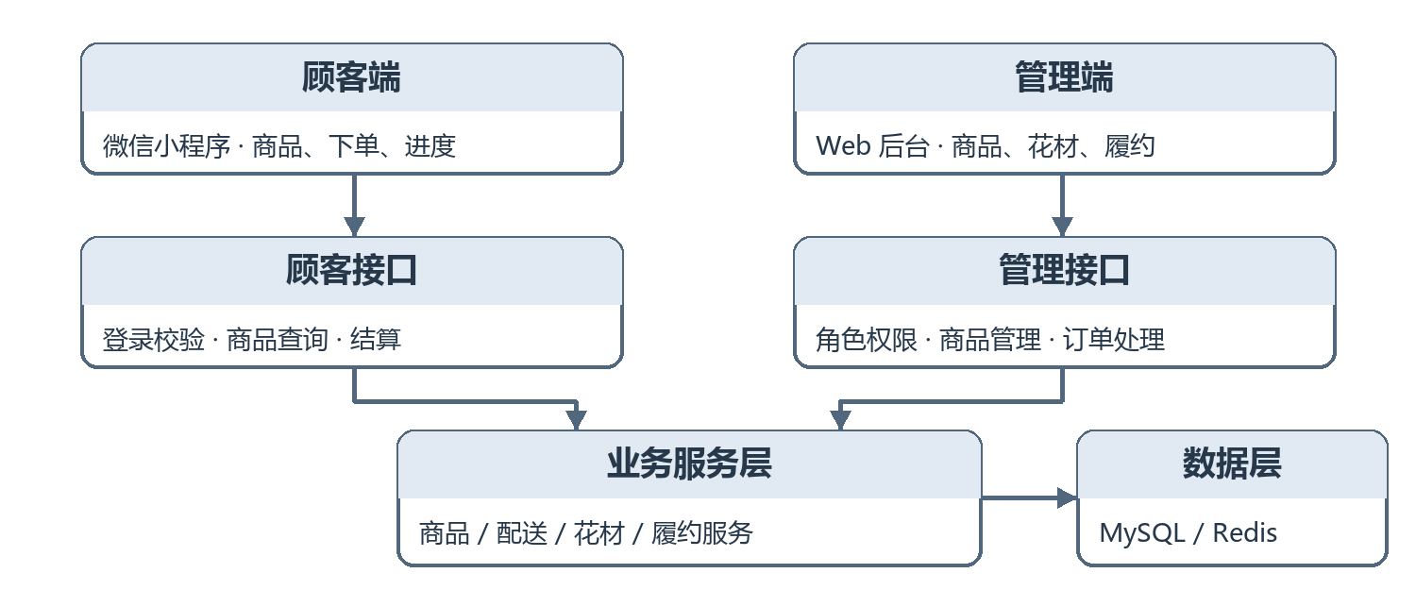
图 3-1 系统总体架构图
顾客的业务主线是“浏览商品—选择地址和时段—提交订单—支付—查看制作与配送进度”；店员从待接单列表开始，依次完成接单、制作、配送和送达记录。管理员配置可配送区域、时段容量、花材批次及员工权限。各角色通过同一订单与库存数据协作，关系见图 3-2。
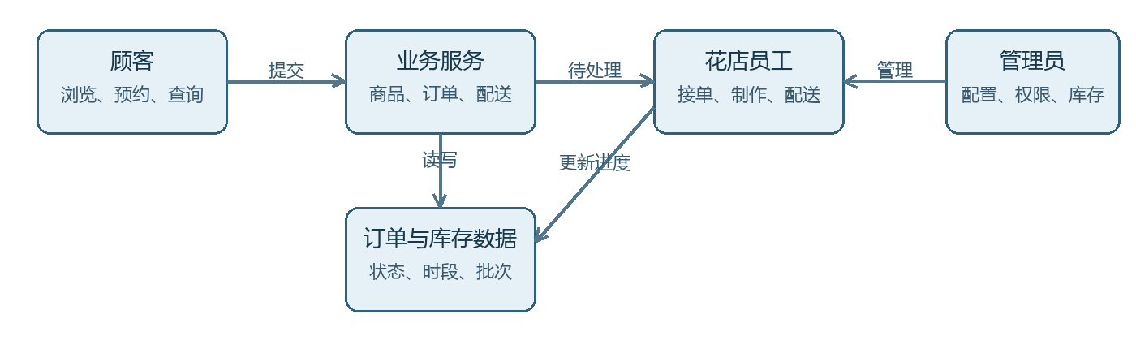
图 3-2 系统角色与业务协作图

3.2 系统详细设计

3.2.1 关键类及职责
后端采用控制器、服务和数据访问层组织业务。控制器接收请求并完成角色校验，服务层落实订单、配送与花材规则，数据访问层执行带条件的数据库更新。核心协作关系如图 3-3，主要职责列于表 3-1。
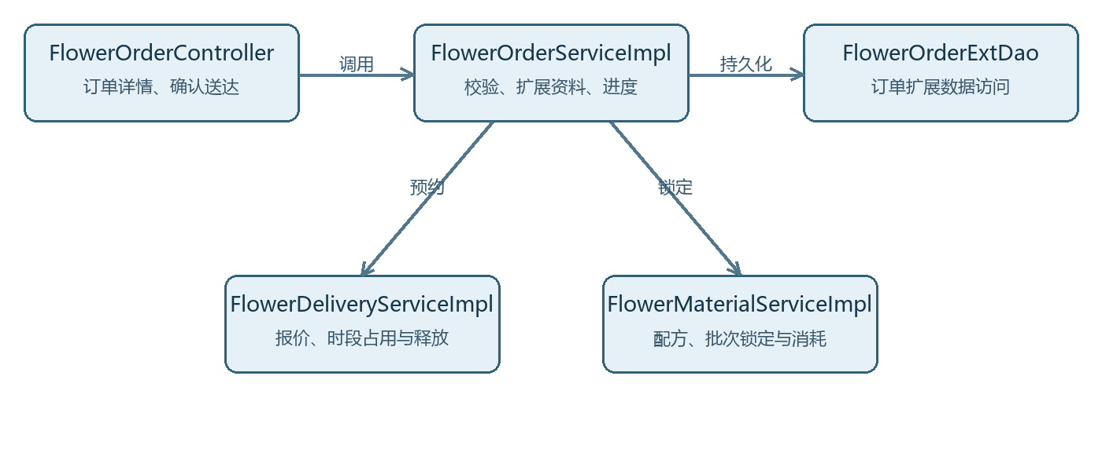
图 3-3 送花订单关键类协作图
表 3-1 关键类职责
类或接口 | 核心职责 | 主要数据
FlowerProductService | 组合商品与花卉属性，完成筛选和详情查询 | 商品、花卉商品信息
FlowerOrderService | 校验送花资料，保存订单扩展与进度记录 | 订单、送花订单、进度
FlowerDelivery  Service | 计算配送费，校验并占用或释放时段 | 区域、时段、送花订单

3.2.2 重要数据结构
商品主数据保存名称、价格与销售状态，花卉商品信息补充主要花材、花语、适用场景和养护说明。订单主数据保存交易状态，送花订单信息保存收送花人、地址快照、预约日期、时段和当前履约阶段。表 3-2 列出直接影响预约与花材分配的数据结构。
表 3-2 重要业务数据结构
数据结构 | 关键字段 | 设计作用
配送时段 | delivery_date、capacity、booked_count、cutoff_time | 判断日期、截单时间及剩余名额
送花订单 | order_id、slot_id、current_stage、reservation_released | 关联交易订单、履约阶段与释放标记
花材批次 | material_id、expiry_date、current_qty、reserved_qty | 按到期日分配并计算可用数量
批次分配 | order_id、batch_id、quantity、status | 记录某订单锁定或消耗的具体批次
花材批次的可分配量定义为 current_qty－reserved_qty；时段剩余名额定义为 capacity－booked_count。两个值均由数据库条件更新保护，避免多名顾客并发提交时超卖。

3.2.3 关键模块流程
下单流程先校验当前用户地址、配送区域、起送金额和预约日期，再占用时段、创建订单、保存送花资料并锁定花材批次。图 3-4 表示服务间调用顺序，图 3-5 表示顾客从下单到送达的业务分支。任一步失败均回滚当前事务；待付款超时和制作前取消只释放尚未消耗的预约与花材。
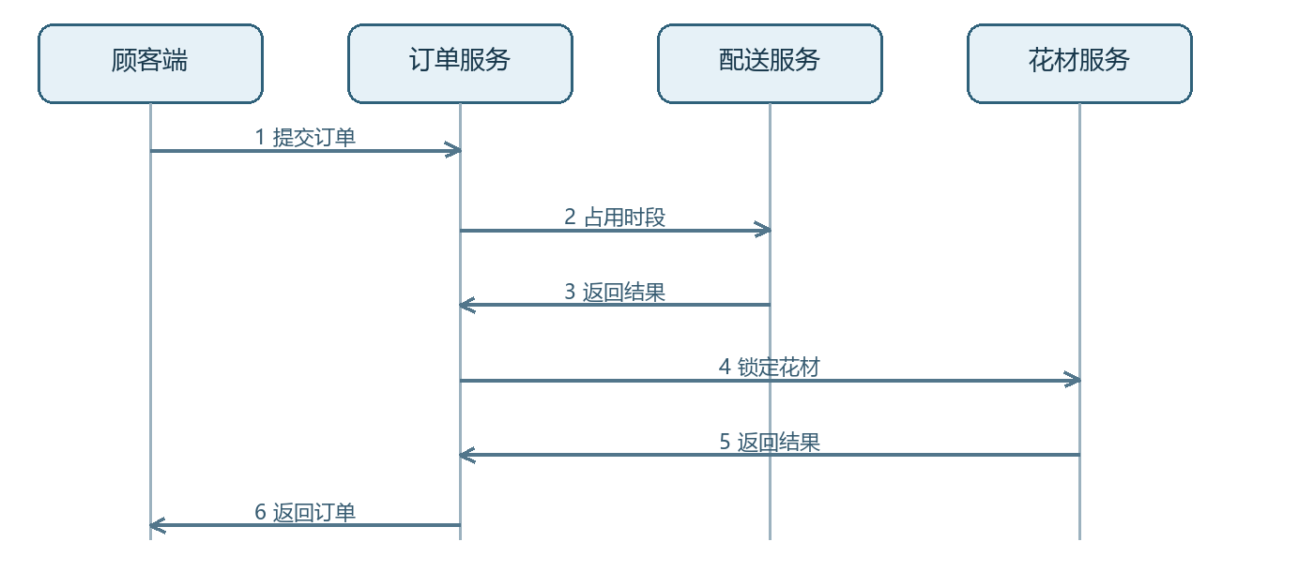
图 3-4 预约下单关键调用时序图
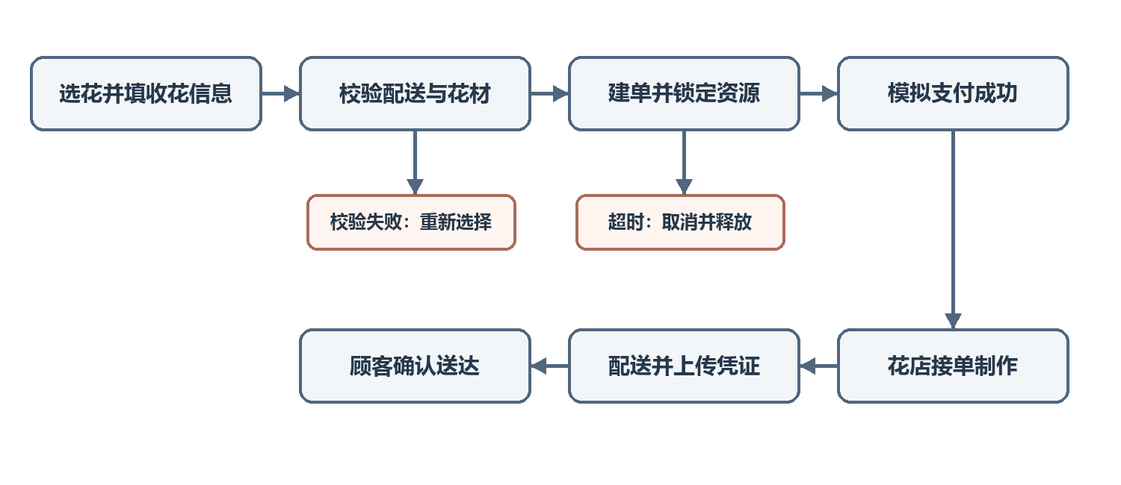
图 3-5 送花订单业务流程图
履约阶段依次为待付款、待接单、待制作、制作中、待配送、配送中和已完成。阶段变更使用允许的前置状态作为条件，每次成功变更追加进度记录；顾客只可读取本人订单，后台操作由权限标识限制。制作开始时，花材分配由 RESERVED 转为 CONSUMED；取消或超时时转为 RELEASED。

3.3 数据库设计

3.3.1 概念结构设计
概念模型以商品、订单、配送区域、预约时段、花材、花材批次、配方和批次分配为核心。商品与花卉信息、订单与送花信息均是一对一；区域与送花订单、时段与送花订单是一对多。花材与商品通过配方形成多对多关系，订单与花材批次通过分配记录形成多对多关系。图 3-6 和图 3-7 分别给出两组 ER 关系。
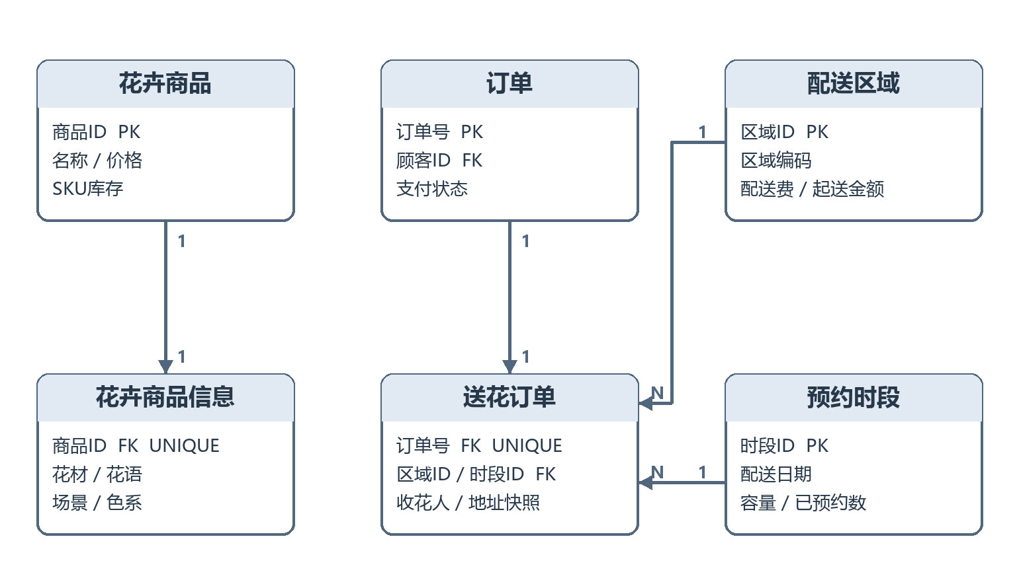
图 3-6 商品、订单与配送实体关系图
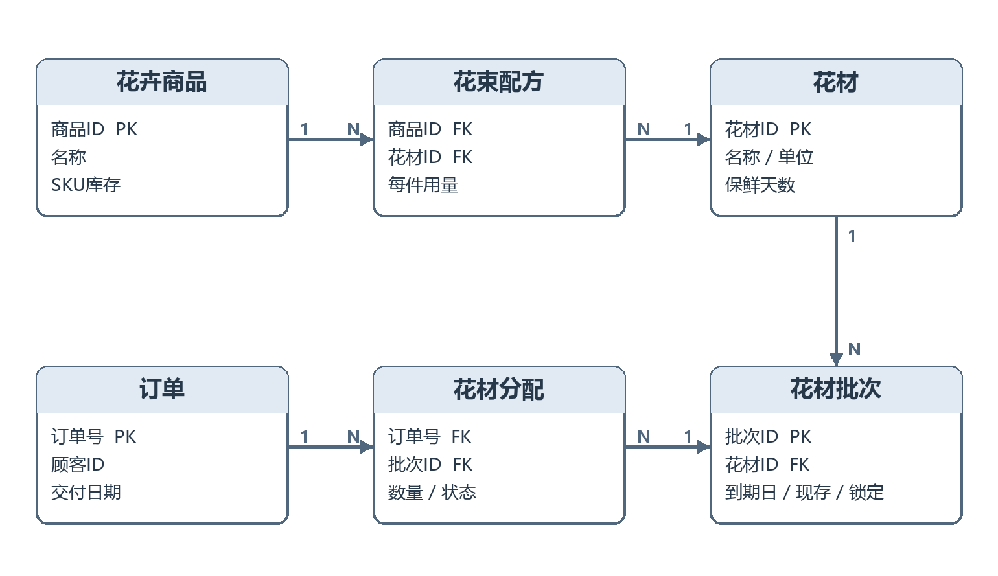
图 3-7 花材、配方与批次实体关系图

3.3.2 数据库表设计
逻辑模型以 eb_store_product 和 eb_store_order 保存商品与交易主数据；送花业务由专门表保存。商品、订单扩展表分别以 product_id、order_id 建立唯一关联；配送时段以“日期、开始时间、结束时间”建立唯一约束；订单进度以“订单号、阶段”避免同一阶段重复写入。主要表的用途见表 3-3。
表 3-3 核心数据表及关系
表名 | 业务内容 | 关联或约束
eb_flower_product_ext | 花材、花语、场景、养护 | product_id 唯一
eb_flower_delivery_zone / slot | 配送区域、费用、时段容量 | 时段日期与起止时间唯一
eb_flower_order_ext / progress | 送花资料、履约阶段及凭证 | order_id 唯一；订单与阶段组合唯一
eb_flower_material / batch | 花材资料、批次现存量和锁定量 | 花材与批次一对多
eb_flower_recipe / allocation | 商品配方、订单批次占用 | 商品与花材组合唯一；订单与批次组合唯一
配送时段表的 capacity 与 booked_count 对应图 3-6 中的预约关系，cutoff_time 控制停止预约时间；字段定义见表 3-4。
表 3-4 eb_flower_delivery_slot 主要字段
字段 | 类型 | 含义及约束
id | int | 主键
delivery_date | date | 配送日期，非空
start_time / end_time | time | 时段起止时间，非空
capacity | int | 最大接单量，默认 0
booked_count | int | 已占用数量，默认 0
cutoff_time | datetime | 停止预约时间，非空
enabled / version | tinyint / int | 启用标记与乐观锁版本
送花订单表保存收花信息的快照，确保用户日后修改地址不会影响已生成订单。current_stage 与进度表相互对应，reservation_released 支持预约名额幂等释放；主要字段见表 3-5。
表 3-5 eb_flower_order_ext 主要字段
字段 | 类型 | 含义及约束
order_id | varchar(64) | 交易订单号，唯一
sender_name / recipient_name | varchar(64) | 订花人和收花人姓名
delivery_address_snapshot | varchar(500) | 下单时的收花地址快照
delivery_zone_id / slot_id | int | 配送区域和预约时段编号
delivery_date | date | 预约送花日期
current_stage | varchar(32) | 当前履约阶段
reservation_released | tinyint(1) | 时段名额是否已释放
花材批次表记录入库日期、到期日期、现存量和锁定量；同一种花材的批次号必须唯一。其字段支持图 3-7 中的批次分配关系，见表 3-6。
表 3-6 eb_flower_material_batch 主要字段
字段 | 类型 | 含义及约束
id / material_id | bigint / int | 批次主键与花材编号
batch_no | varchar(80) | 批次号，与花材编号组成唯一键
received_date / expiry_date | date | 入库日期与到期日期
current_qty / reserved_qty | int | 现存量与已锁定量
配方表按“商品编号、花材编号”保存单件用量；分配表按“订单号、批次编号”保存锁定数量与 RESERVED、RELEASED 或 CONSUMED 状态。订单生成后保留分配记录，即使后来调整配方，也不会改变已下单商品的花材追溯结果。

3.4 本章小结
本章完成系统架构、角色协作、关键类与数据结构、预约下单流程以及概念和物理数据库设计。设计重点是通过条件更新、事务回滚和进度记录维护预约容量、花材数量与履约状态的一致性。

第四章 系统实现

4.1 开发平台与工程结构
后端采用 Java 8、Spring Boot 2.2.6、MyBatis-Plus 与 Maven，数据存储使用 MySQL 8.0 和 Redis 5+。顾客端基于 uni-app 构建微信小程序页面，花店管理端采用 Vue 3、Vite 与 Element Plus。工程分为公共模型、业务服务、顾客接口、管理接口和两个前端，业务规则集中在服务层。
表 4-1 主要工程模块
模块 | 作用
crmeb-common | 实体、请求与响应模型、业务枚举
crmeb-service | 商品、配送、订单、花材与履约服务
crmeb-front / crmeb-admin | 顾客接口与花店管理接口
uni-app / Vue 管理端 | 顾客页面与后台操作页面

4.2 用户身份与权限实现
顾客访问订单详情时，接口读取当前登录用户编号，再由订单服务核验订单归属。后台接口以权限标识控制商品维护、配送配置、花材入库和订单阶段变更；阶段变更还根据目标阶段检查相应操作权限。这样，同一订单进度可以向顾客展示，但只有具备对应权限的店员能够更新。
@GetMapping("/{orderNo}")
public CommonResult<FlowerOrderDetailResponse> detail(String orderNo) {
return CommonResult.success(
flowerOrderService.detail(orderNo, userService.getUserIdException()));
}
上述代码摘取顾客端订单详情入口。服务层以当前用户编号校验订单归属，避免仅凭订单号读取他人收花地址和联系电话。

4.3 花卉商品与养护内容实现
FlowerProductController 提供商品列表和详情接口。列表请求包含关键词、适用场景、赠送对象、色系及预算区间；FlowerProductService 将商品价格、销售状态与花材、花语、枝数、包装等信息合成为列表卡片和详情。后台通过 FlowerProductController 维护花卉属性，养护文章由 FlowerCareController 提供列表与详情，形成“选花—了解养护—下单”的顾客操作路径。
表 4-2 顾客端主要接口
接口 | 用途 | 关键输入
GET /api/front/flower/product/list | 筛选鲜花商品 | 关键词、场景、色系、预算
GET /api/front/flower/product/{productId} | 读取鲜花详情 | 商品编号
GET /api/front/flower/order/{orderNo} | 查询本人订单进度 | 订单号、当前用户

4.4 预约配送与订单提交实现
配送服务根据收花地址所属行政区域查询已启用的配送区域，并核算起送金额与配送费用。选择时段时再次校验日期、启用状态、容量和截单时间；下单提交时通过 FlowerDeliverySlotDao 的条件更新占用名额，防止并发提交超过 capacity。关键判断如下。
public void reserve(Integer slotId) {
if (slotId == null || slotDao.reserve(slotId) != 1) {
throw new CrmebException("该配送时段已满或已停止预约");
}
}
FlowerOrderServiceImpl 在创建订单前检查订花人、送花日期、收花人、地址归属、区域及时段。创建后保存收花地址快照、贺卡、匿名与替换策略，同时写入初始履约记录。自提订单不要求配送区域和收花地址，配送订单则必须通过完整校验。
待付款超时或制作前取消时，配送服务先将送花订单的 reservation_released 标记更新为已释放；只有该更新成功，才减少时段 booked_count。该顺序保证定时任务与取消请求同时到达时不会重复归还名额。

4.5 花材批次与配方实现
花材管理包含花材资料、入库批次、商品配方和订单批次分配四部分。下单时，FlowerMaterialServiceImpl 按商品数量计算各花材需求，以固定的花材编号顺序处理库存，并优先选择交付日仍有效、到期时间较早的批次。一个花材需求可拆分到多个批次；任一花材不足就抛出业务异常，由事务撤销整笔订单的名额与库存占用。
int available = batch.getCurrentQty() - batch.getReservedQty();
int quantity = Math.min(remaining, available);
if (quantity > 0 && batchDao.reserve(batch.getId(), quantity) != 1)
throw new CrmebException("花材库存已变化，请重新提交订单");
分配记录初始状态为 RESERVED。进入制作时改为 CONSUMED，同时扣减批次现存量和锁定量；订单取消或超时时改为 RELEASED，只归还锁定量。状态变更以原状态为条件，避免重复调用造成库存二次扣减。后台提供花材、批次入库、库存调整和配方维护接口。

4.6 订单履约与进度实现
后台订单列表按阶段组织待处理任务。店员依次执行接单、制作、待配送、配送中和送达动作，每次状态变化都保存阶段、操作人、时间、备注和可选凭证图片。顾客端仅展示本人订单的履约详情及可执行的确认送达操作。图 3-5 中的业务阶段与表 3-5 的 current_stage、进度表 stage 对应。
服务端在阶段变更前校验目标阶段及当前阶段，使用带原状态条件的更新避免重复推进；进度表以订单号和阶段的组合唯一约束防止重复记录。订单交易主状态与花店履约阶段分别维护，支付和配送状态由各自模块负责。

4.7 数据初始化与运行边界
数据库脚本定义花卉商品信息、配送区域、配送时段、送花订单、履约进度、花材、批次、配方和分配记录，也提供演示用花材与商品配方。运行前需核对数据库版本、表结构与角色权限；演示支付由配置开关控制。脚本和代码说明了实现方式，实际部署结果仍以目标环境中的执行与查询记录为准。

4.8 本章小结
本章按照开发平台、用户权限、商品、预约、花材和订单履约的顺序说明实现。关键逻辑与第三章的流程图、ER 图和字段设计逐项对应，并在第五章通过可执行测试和场景检查验证。

第五章 系统测试

5.1 测试目标与方法
测试围绕需求风险展开：商品筛选条件是否准确、配送时段是否超额、花材是否按交付日锁定、阶段变更是否有序、取消和超时是否重复释放、后台菜单和权限是否符合花店范围。方法包括后端单元测试、前端 Node 测试及需要现场补充的端到端验收。对于测试未覆盖的路径，不以“通过”代替实际证据。

5.2 已执行自动化测试
表 5-1 本地自动化测试结果（2026 年 9 月 30 日）
测试组 | 执行范围 | 结果 | 可证明内容
后端服务 | FlowerDeliveryServiceImplTest、FlowerMaterialServiceImplTest、FlowerOrderWorkflowServiceImplTest | 32 项通过，0 失败 | 区域与时段规则、花材服务、履约阶段的被测分支
顾客端 | flower-checkout、flower-product-view、flower-demo-sql | 27 项通过，0 失败 | 结算字段校验、商品视图处理、演示数据一致性
管理端 | flower-thesis-alignment、flower-menu | 11 项通过，0 失败 | 菜单范围、登录落点、花店路由与相关静态约束

后端测试在离线 Maven 模式运行并完成构建；前端测试使用 Node 内置测试运行器，关闭进程隔离后执行。初次运行前端测试时，本机沙箱禁止子进程创建，出现 spawn EPERM；改为无隔离运行后，所选用例全部通过。该环境限制不属于被测业务断言失败。

5.3 关键场景测试用例
表 5-2 业务验收用例与证据状态
编号 | 输入或操作 | 预期结果 | 当前证据
TC-01 | 按场景、色系和预算组合筛选 | 仅返回符合条件的花卉商品 | 顾客端自动化测试覆盖
TC-02 | 填写缺失收花人或无效电话提交配送订单 | 页面阻止提交并提示字段错误 | 顾客端自动化测试覆盖
TC-03 | 选取已满、停用或截单时段 | 拒绝预约并要求重选 | 前后端相关单元测试覆盖；并发实测待补
TC-04 | 交付日花材批次不足或过期 | 整单失败，不保留部分锁定 | 花材服务被测分支；数据库事务联测待补
TC-05 | 重复接单或越级配送 | 不重复变更，禁止越级 | 履约服务单元测试覆盖
TC-06 | 送达后两小时内申请品质售后 | 允许选择规定原因并上传材料 | 顾客端时间窗测试覆盖；实际上传待补
TC-07 | 模拟支付后后台制作、配送、顾客确认 | 主订单和扩展阶段一致、凭证可见 | 需要在目标数据库和页面完成全链路演示

